**2.Pycharm**

Версия программы – 2020.3

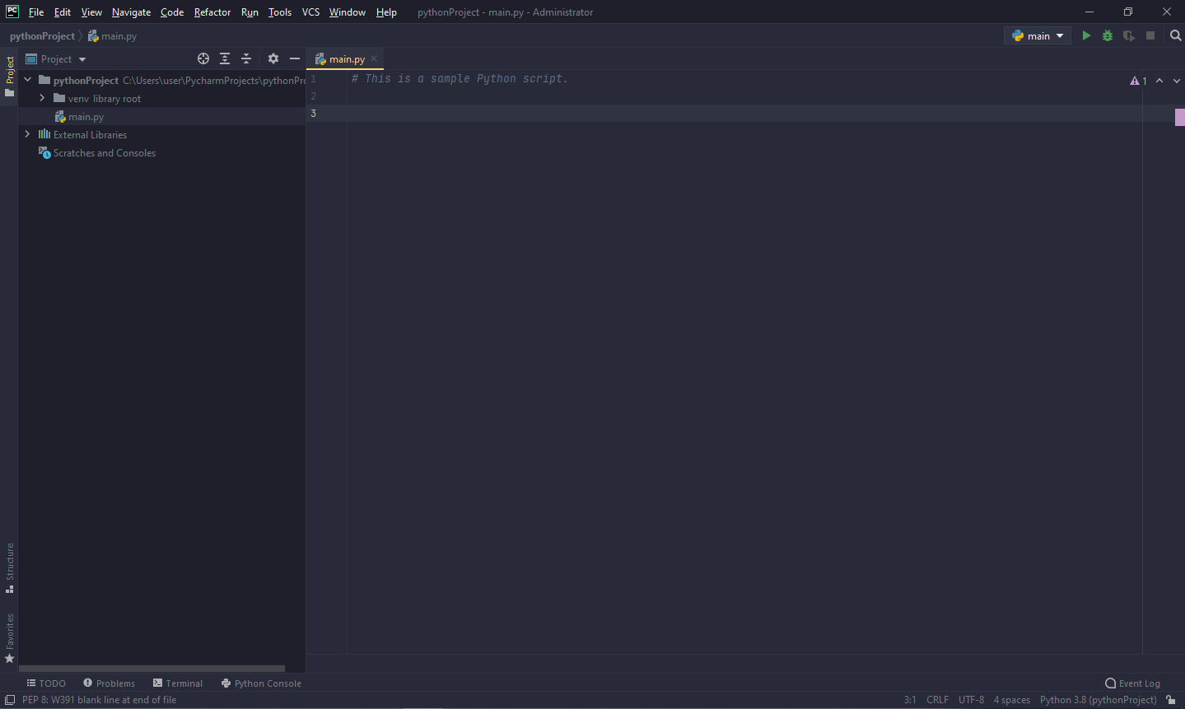

1.Интерфейс программы

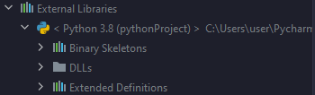 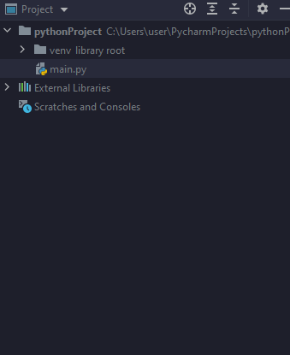

Python 3 c модулями

Корневой путь проекта

Основной файл

2.Файловый менеджер проекта

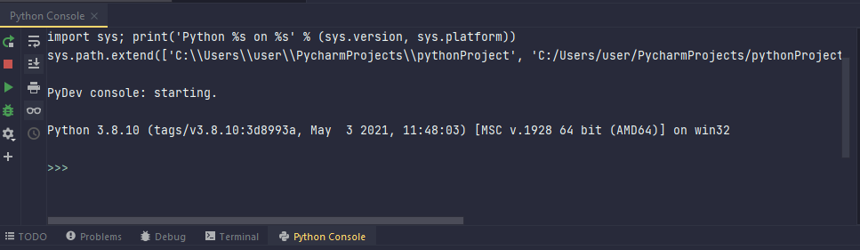

3.Терминал Python

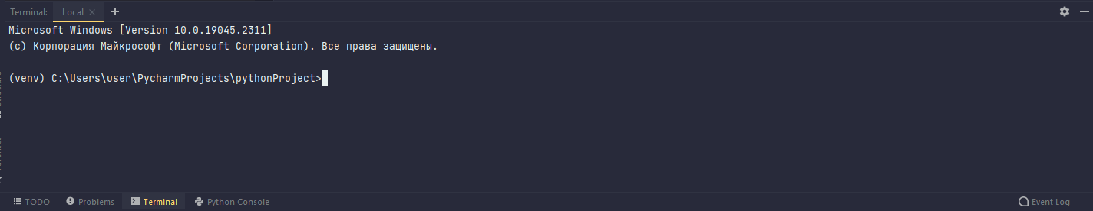

4.Терминал системы

- 1.Запуск программы, 2.Режим откладки, 3.Тестирование, 4.Стоп программы, 5.Поиск.

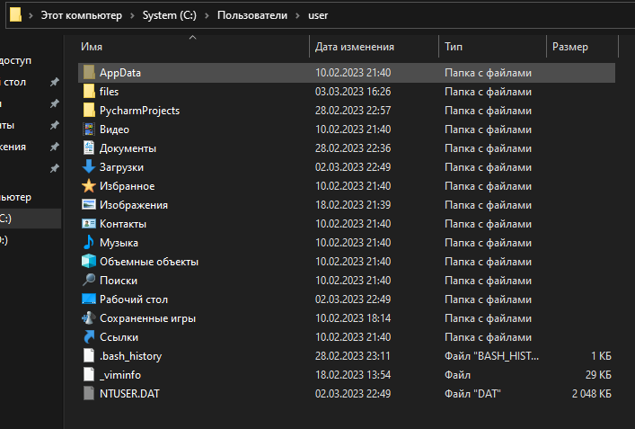

5.Путь папки проектов

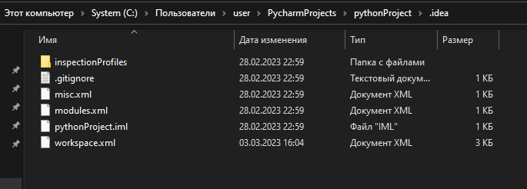

6.idea - настройки проекта

**2.1.Pycharm – Настройка потребление памяти**

Чтобы настроить потребление памяти нужно выполнить - **Help -> Edit Custom VM Options**

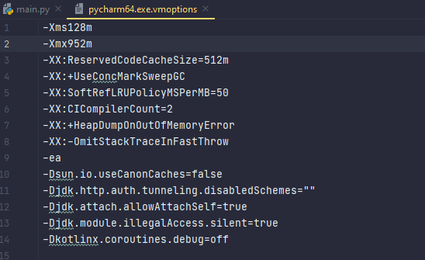

-Xms128m Минимальное потребление памяти

-Xmx952m Максимальное потребление памяти

-XX:ReservedCodeCacheSize=512m Размер кэша зарезервированного кода

Лучше всего не уменьшать память, даже стоит увелить на +1гб